八年级科学学业检测试卷 2006.12
一、选择题（每小题2分，共40分）
1、亲爱的同学们经过半学期多的学习，你一定有许多收获和心得。请你将它展示出来，与老师、父母、同学一起分享。现在请拿起钢笔或圆珠笔来答题，关于在答题过程中钢笔或圆珠笔中墨水的几个量中保持不变的是（ ）
A、重力 B、质量 C、密度 D、体积
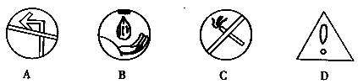
2、为提醒广大公民注意节约用水，国家制定了“节水徽记”，下列哪个图案是( )

3、温州气象台昨晚发布天气预报：“明天多云到阴，局部有小雨，温度：9—16℃ ，东北风4－5级，阵风6级。……”对于这则预报下列说法错误的是
A.东北风是通过风向标测得 B.阵风6级通过风速仪测得
C.温度14－23℃是通过温度计测得 D.明天多云到阴属于气候
4、由于太阳辐射在地球表面的分布不均匀，使得纬度位置成为影响气候的基本因素，尤其是对温度的影响，下列关于海洋表层平均温度按纬度分布的示意图中，正确的是（横坐标表示纬度，纵坐标表示温度）
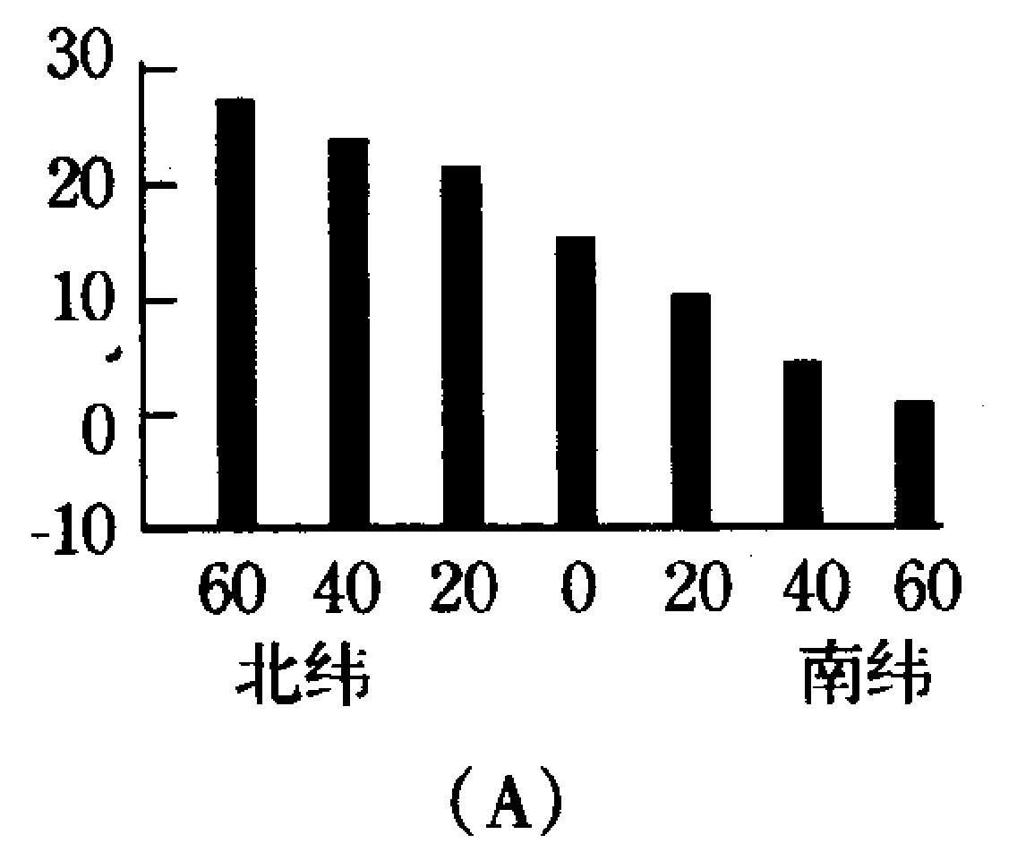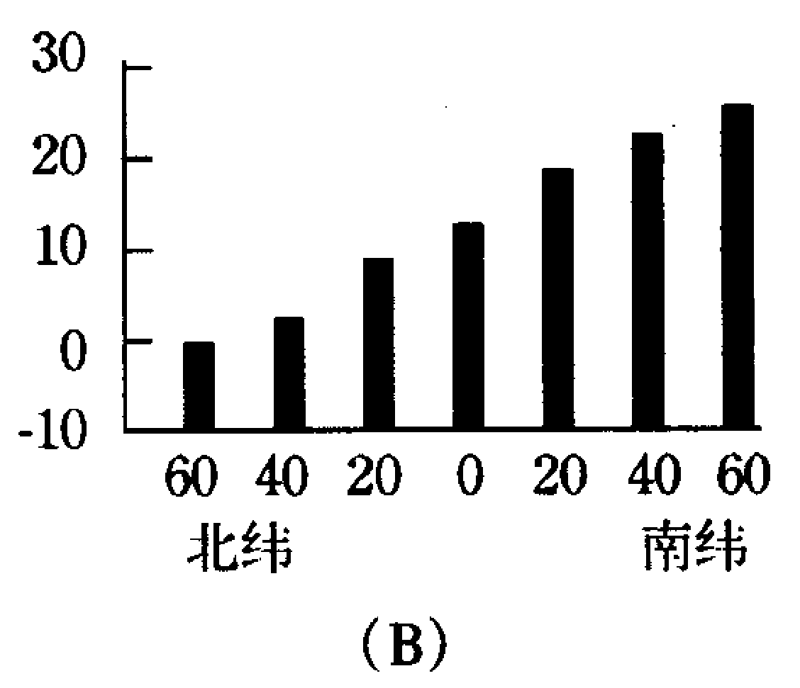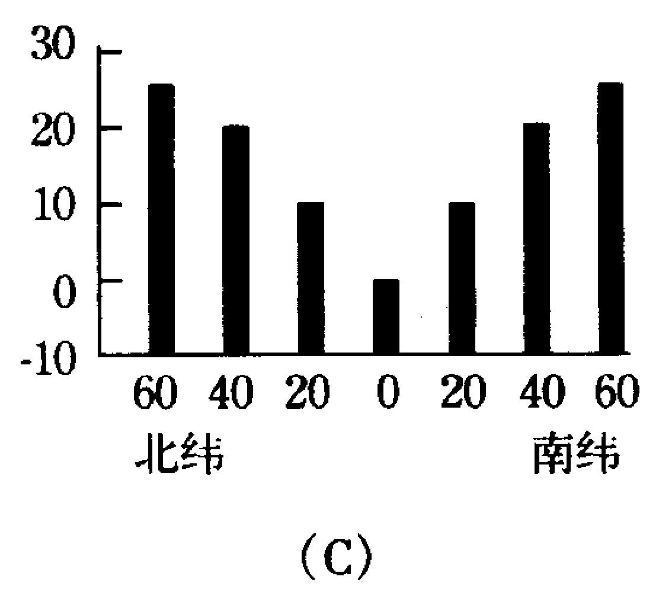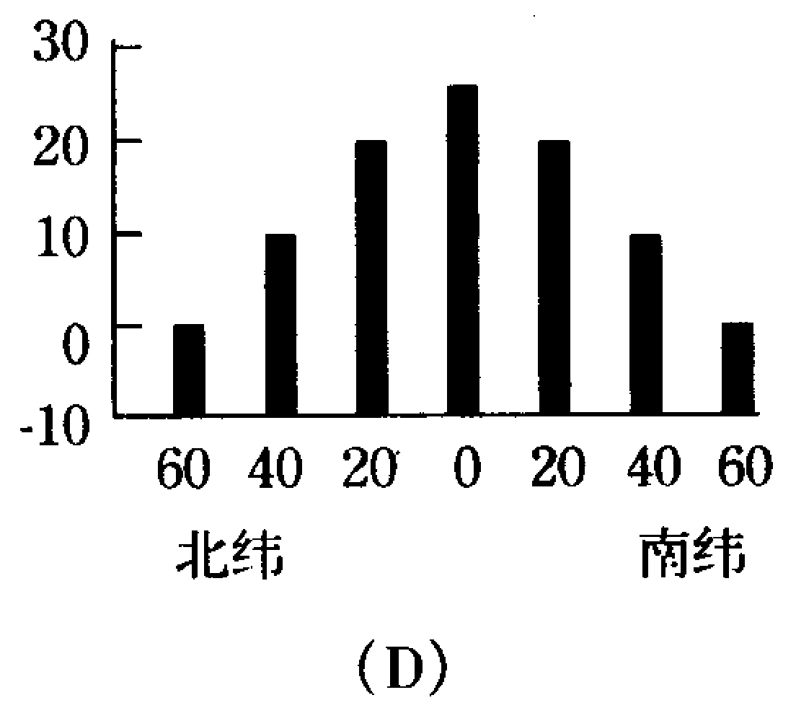
5、在影视中常见“房屋”倒塌、“重物”落下，将演员砸成“重伤”的镜头，制成这些“重物”的道具的材料是用（ ）
A、密度比实物大的材料做成的 B、密度比实物小的材料做成的
C、密度与实物相等的材料做成的 D、密度与实物相近的材料做成的
6、如图15展示了日常生活或生产技术中的四种情境，其中哪种情境运用了增大压强的知识？ （ ）
螺母、垫片
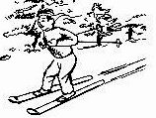
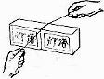
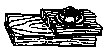
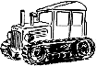

细线分割
肥 皂
滑雪
螺丝连接工 件
拖拉机
A
B
C
D

7、5月11日-17日是全国城市节约用水宣传周。市里有关部门呼吁市民“像北方缺水城市一样珍惜水资源”。下列做法中有利于节约用水的是 （ ）
A、洗脸、刷牙时，不间断地放水 B、洗澡擦肥皂时不关喷头，任水流淌
C、洗菜、淘米的水用来浇花、拖地、冲厕所 D、任由水龙头漏水而不及时修理
8、对于下列几种动物的形态牲或生活习性，某同学试图从科学的角度给予解释其中错误的是（ ）
A．骆驼的蹄与地面的接触面积较大可以减小对地面的压力，使其在沙漠中行走自如
B．“蜻蜓低飞，不雨也阴”说明空气湿度大。
C．深水里的海鱼，捕到岸上时会死掉，主要原因是水面上的压强比深水处小得多
D．炎热夏天，狗伸出舌头加快呼吸，这样有利于散热，适应高温环境。
9、空气质量好坏直接关系人的健康生活。以下是国家关于空气污染指数与质量级别、质量状况的对应关系表。温州市2006年12月15日的空气污染指数为56－76，根据以上信息判断温州市当天的空气质量级别和空气质量状况分别是（ ）
污染指数 | 50以下 | 51－100 | 101－200 | 201－300 | 300以上
质量级别 | Ⅰ | Ⅱ | Ⅲ | Ⅳ | V
质量状况 | 好 | 良好 | 轻度污染 | 中度污染 | 重度污染
A. Ⅰ级好 B. Ⅱ级良好 C. Ⅲ级轻度污染 D. V级重度污染
10、如图为各种植被的水土流失情况，据图可知水土保持能力最强的植被是（ ）
A、原生林 B、草原 C、玉米田 D、裸露的休耕地
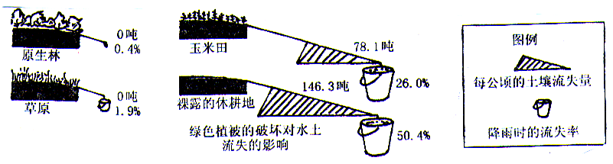

11、2002年11月6日上午9时48分，长江三峡实现截流。大自然4000万年造化而成的长江三峡景观，由此被人的力量改变。 此次截流的成功标志着三峡工程建设进入了三期围堰工程，三期围堰建成之后，大坝才能蓄水，船闸才能通航，巨大的水轮发电机才能运转发电。假如你是大坝的设计师，你认为大坝的横截面如下列哪图所示最为科学（ ）
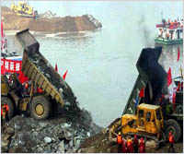
A
B
C
D

12、某人饮酒过量走路摇晃，站立不稳。说明酒精麻醉了脑的哪一个部位 ( )
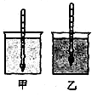
A、小脑 B、大脑 C、脑干 D、脑神经
13、将一支密度计分别放入两种不同的液体中，如图所示。若两种液体的密 度分别ρ甲、ρ乙，静止时密度计所受浮力分别为F甲、F乙，则 （ ）
A．ρ_{甲}<ρ_{乙} F_{甲}＝F_{乙} B．ρ_{甲}<ρ_{乙} F_{甲}> F_{乙}
C．ρ_{甲}>ρ_{乙} F_{甲}< F_{乙} D．ρ_{甲}>ρ_{乙} F_{甲}＝F_{乙}
14、如图所示，人或动物的行为属于先天性行为的是（ ）
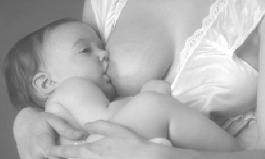
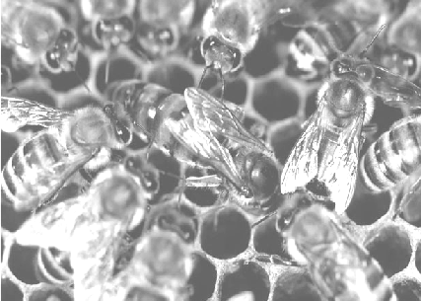
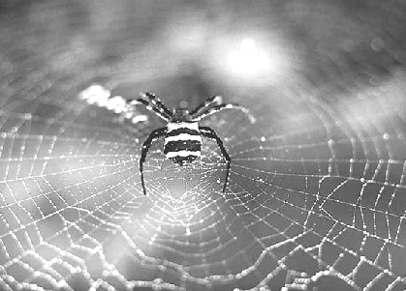
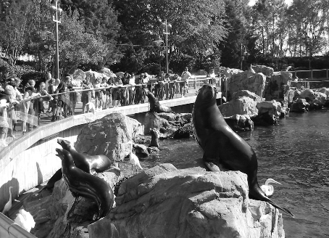

①婴儿吮奶 ② 蜜蜂筑巢 ③ 蜘蛛结网 ④海狮表演
A、 ①②③④ B、①②④ C、②③④ D、①②③
15、近年探测火星形成一个热潮，相继有“火星快车”“机遇号”“勇气号”飞临火星上空和登陆火星，使人们对火星的认识有了很大提高。火星上大气的主要成分是二氧化碳（95%）还有少量氮气、氩气，大气压6-7百帕，火星有自转和公转，火星上温度极低，为-5℃到-90℃之间，火星上己发现有液态水存在过的证据。根据以上情况下列说法正确的是（ ）
A、声音在火星大气中无法传播 B、火星大气与地球大气成分相似
C、火星上可能存在生命 D、火星上不会形成风
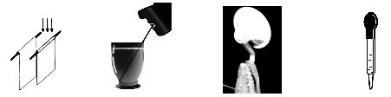
16、下列现象中能说明气体的压强跟流速有关的是 （ ）
在两纸片中间吹气，纸片合拢
用吸管吸饮料，饮料上升
吸盘上挂毛巾，毛巾不掉

用滴管取液体，液体不落

B
C
D
A
吹气
↓
↓
17、兔的心脏受A、B二种神经支配，某学者为了研究A、B 二种神经对心率的影响，设计了如下实验：先测定正常情况下兔的心率，然后分别测定阻断A神经或B神经后的心率．实验结果如下表所示，据表所作的推测正确的是（ ）
实验处理 | 心率(次／分)
正常时 | 90
仅阻断A神经 | 180
仅阻断B神经 | 70
A．A、B两种神经作用相同，都是减缓心率
B．A神经作用是促进心跳加快，B神经作用是减缓心率
C．A神经作用是促进心跳加快，B神经对心率没有明显影响
D．A神经作用是减缓心率，B神经作用是促进心跳加快
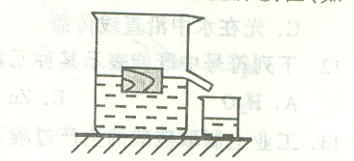
18、先在溢水杯中装满水（水面与溢水口齐平），然后放入一块重为2牛的木块，溢出的水全部用小烧杯接住（如图所示）。则（ ）
A溢水杯底部受到水的压强增大，小烧杯中水的重力大于2牛
B溢水杯底部受到水的压强减小，小烧杯中水的重力小于2牛
C溢水杯底部受到水的压强不变，小烧杯中水的重力等于2牛
D溢水杯底部受到水的压强增大，小烧杯中水的重力小于2牛
甲
乙
丙
19、某同学用三块相同的海绵和几块相同的砖做了一次
实验，从中探索压强跟压力、受力面积的关系，如图所
示：其中最能说明压强跟受力面积关系的两个图是（ ）
A.甲和乙图 B.甲和丙图 C.乙和丙图 D.任意两图均可
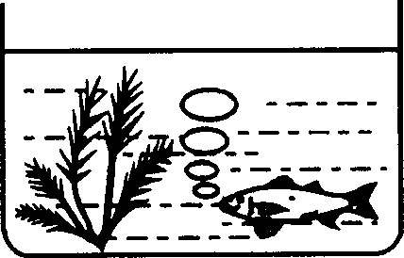
20、金鱼缸中小金鱼口中吐出的小气泡，在升至水面的过程中
发生如图所示的变化，则下列说法正确的是：（ ）
A．小气泡受到的重力越来越小 B．小气泡受到水的压强越来越小
C．小气泡受到的浮力越来越小 D．以上说法都不正确
二、简答题（每空格1分，共26分）
21、一气象站一天中测得以下几个时间段的气温，试回答下列问题：
时间 | 0时 | 2时 | 4时 | 6时 | 8时 | 10时 | 12时 | 14时 | 16时 | 18时 | 20时 | 22时
温度（℃） | 12.2 | 10.4 | 9.4 | 11.1 | 12.0 | 17.6 | 18.5 | 22.4 | 20.5 | 18.1 | 14.4 | 13.9
当地的气温的最高值出现在 时，这一天中的最大温差为 ℃
22、水的密度是1.0×10³千克/米³，表示的意义是 。市场上出售一种“金龙鱼”牌食用调和油，其中一瓶标有“2kg/2714ml”字样，该油的密度是________克/厘米³。
23、有专家认为，对于现代生活给人们带来的紧张症，可用漂浮疗法减轻症状：在漂浮池内放人一定深度的水，再加人适量的__________（请选“食盐”或“酒精”）后，人进入池内就能漂浮。当质量为50千克的小明在池内漂浮时，受到的浮力为_______牛
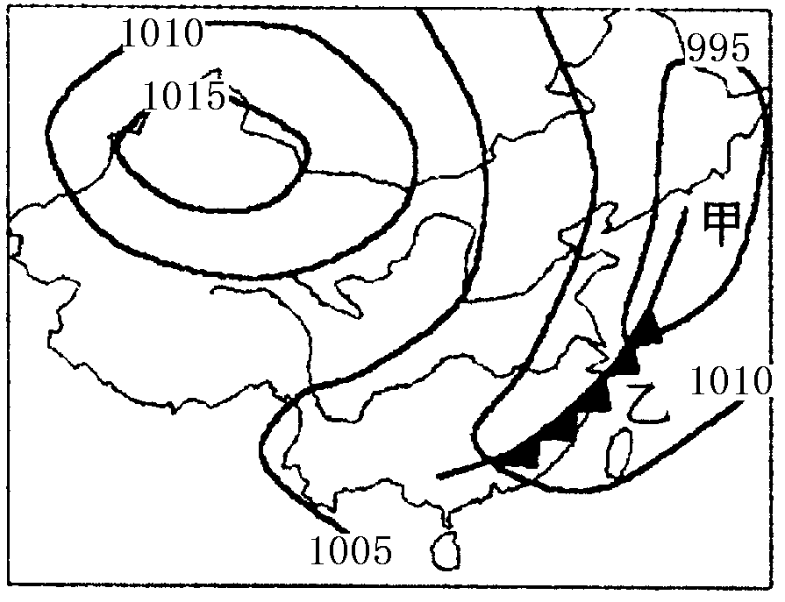
24、1654年，马德堡市市长奥托•格里克公开表演了一个著名的实验。他将两个直径为30多厘米的空心铜球紧贴在一起，用抽气机抽出球内的空气，然后让马向相反的方向拉两个半球。直到两边的马各增加到8匹时，才把半球拉开，这就是历史上著名的第一次向世人证明大气压存在而且值很大的著名实验是 实验。1标准大气压的数值为____________帕。
25、读右方某北半球地区天气图，并回答下列问题：
（1）甲地在_________气压控制下。
（2）乙地附近活动的锋面是冷锋，该锋面在乙地过境后，
乙地的气温将_________（填“升高”或“降低”）。
26、“孤帆一片日边来”，唐朝大诗人李白的这句诗似乎是为今 天的太阳帆吟诵的。现代科学发现，光对被照射物体确实具有力的作用，科学家正力图用这一原理制造“太阳帆”，用它为太空飞船提供动力，以实现星际旅行。吹动太阳帆的“风”，不再是吹动普通风帆的气流，而是太阳光形成的“光子流”。研究表明，在地球附近，一个正对着太阳的面积为1.0×10⁶ 米²的平整光亮表面，受到的太阳光的压力约为9 牛。太 阳光对这个平面的压强为_____帕。
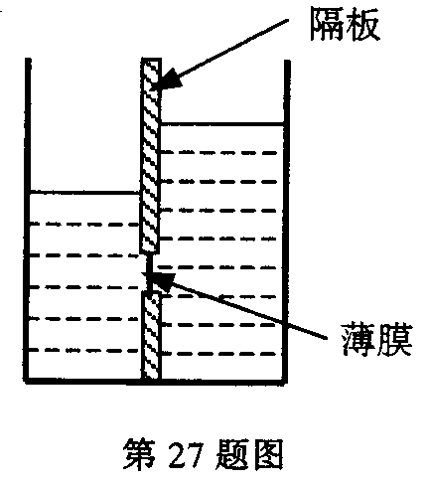
27、如图所示容器中间用隔板分成左右两部分，隔板上有一圆孔用薄膜封闭。
(1)若容器左右两部分分别注入密度相同的液体，右侧的液面比左侧的液面高，
薄膜向左突起，由此说明液体的压强与 因素有关。
(2)若容器左右两部分分别注入密度不同的液体，右侧的液面与左侧的液面等
高，薄膜发生形变，由此说明液体压强与 因素有关。
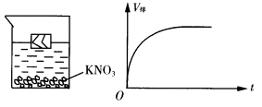
28、已知硝酸钾的溶解度随温度的升高而增大。一木块 漂浮于50℃的硝酸钾饱和溶液中，当温度改变时（不考虑由此引起的木块和溶液体积的变化），木块排开液体的体积（V排）随时间（t）发生了如图所示的变化。由此推测出温度的改变方式是 （填“升温”或“降温”），同时观察到烧杯底部硝酸钾晶体 （填“增多”或“减少”）。
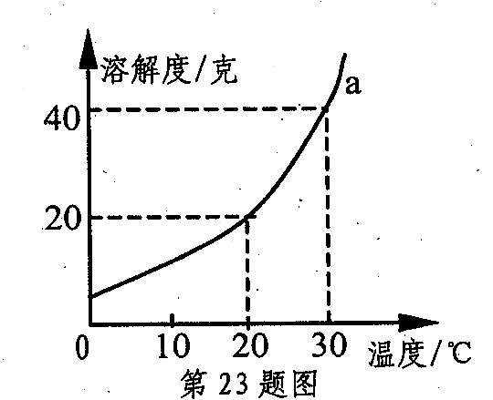
29、根据右图a物质的溶解度曲线，回答下列问题。
(1)在30℃时，将30g的a物质放人l00g的水中并充分搅拌，
得到的溶液是 (填“饱和”或“不饱和”) 溶液。
(2)写出一种将a物质的不饱和溶液变成饱和溶液的方法： 。
30、如图，进行如下实验：
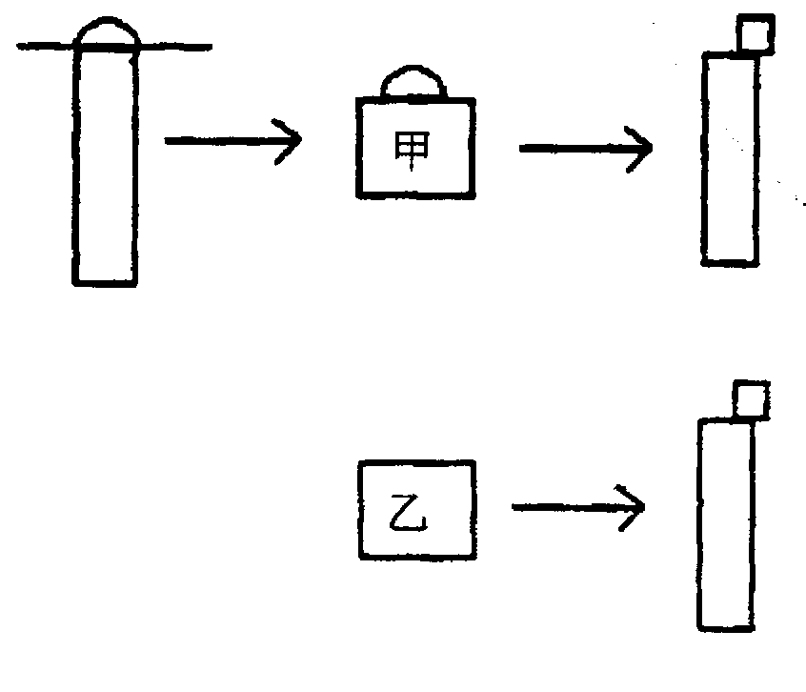
（1）将胚芽的尖端切下放在琼脂甲上，几小时后移去 胚芽尖端，从 琼脂甲上取下一小块放在切去尖端的胚芽切面一侧，结果出现的现象是胚芽向放琼脂块一侧生长。
（2）乙是没有接触过胚芽尖端的琼脂，将其放在切去尖端的胚芽切面一侧，结果出现的现象是胚芽不生长。
（3）这一实验是荷兰科学家 最先进行的。本实验可以得出的结论是 。
31、如图所示是给病人输液用的氯化钠注射溶液的标签(部分文字)。
(1)要配制500 毫升这种注射溶液(密度为1克／厘米³)，需氯化钠 克 ，水 毫升。
氯化钠注射溶液
[规格]500mL：4．5g
[适应症]各种原因所致的失水等
[用法]静脉滴注
0．9％ 500mL
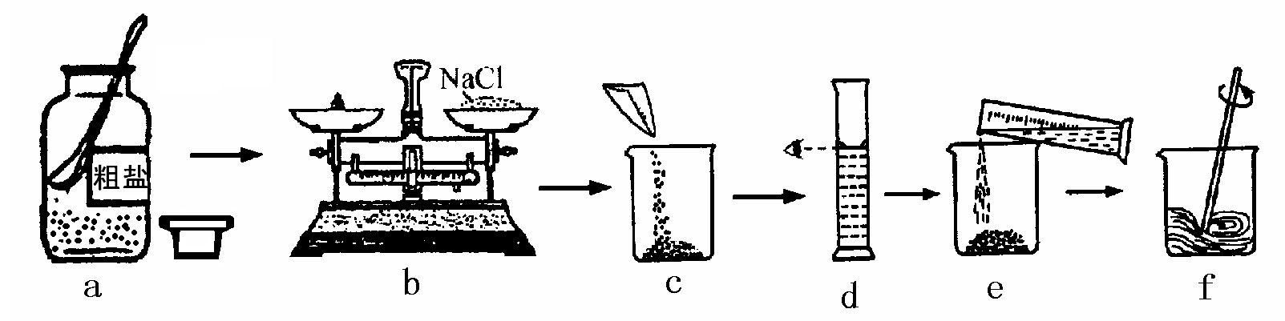
(2) 如图是某学生用氯化钠（符号为NaCl）固体和水配制500g 0．9％氯化钠溶液的部分操作过程，该同学在称量氯化钠时，先在两个托盘上各放一张质量相同的纸 ，然后把药品直接放在纸上称量。写出操作中的一处错误之处： .

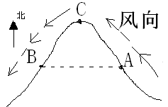
32、台湾是我国不可分割的领土，右图为台湾岛的剖面示意图，
图中山脉为台湾山脉，请根据图回答下列问题：
⑴A、C两地中气温较低的是
⑵A、B两地年降水量哪处多 .
33、小明的爸爸科学方法种植马铃薯喜获丰收，共收了12吨，并准备将这些马铃薯的密度确定收购价格，小明用所学的知识测定马铃薯的质量为68.4克（已切成小块），再将这些马铃薯倒入盛有40毫升水的量筒，量筒中的水面升到100毫升。
马铃薯密度（克/厘米³） | 1.08 | 1.10 | 1.12 | 1.14 | 1.15
马铃薯中淀粉的质量分数（%） | 14.0 | 18.0 | 22.5 | 25.4 | 29.0
收购价（元/千克） | 0.50 | 0.60 | 0.70 | 0.80 | 1.00
问：（1）分析厂方收购马铃薯的价格表，你能得出的结论是 _____________________。
（2）小明家卖掉这些马铃薯将有多少元收入？_________。
三、科学探究题（每空格2分，共20分）
34、请你阅读下面的文章：
小丽在研究一定质量的气体的压强时，想到了这样一个问题：如果将这些气体的体积保持不变，它的压强会不会随着温度的变化而变化呢？针对这一问题，她经过思考，提出了两种猜想：
（1）这些气体在体积不变时，温度越高，压强越大。
（2）这些气体在体积不变时，温度越高，压强越小。
究竟哪一种猜想是正确的呢？小丽进行了如下的实验：
在烧瓶中封入一定质量的某种气体，烧瓶的一端连接在压强计上。将烧瓶放入水中，利用温度计可以测得水的温度，也就是瓶中气体的温度。给水槽中的水加热，通过不断调整压强计以保持瓶中气体的体积不变，并利用温度计和压强计每隔一段时间记录瓶中气体的温度值及相应的压强值。经过一段时间，实验数据记录如下：
气体的温度/℃ | 20 | 30 | 40 | 50 | ……
气体的压强/帕 | 1.01×10⁵ | 1.03×10⁵ | 1.07×10⁵ | 1.1×10⁵
小丽对上述数据进行了归纳分析，看出了在这种情况下，气体的压强与温度的某种关系。
小丽经过进一步思考，得出了一个初步的结论，并验证了自己哪种猜想是正确的。
根据你刚才的阅读，请回答下列问题：
（1）小丽得出的结论是 。
（2）在夏天，小宝将自行车车胎中的气打得足足的，准备出去游玩。路上遇到同学小周，于是他就将自行车停放在烈日下，与小周聊天。正聊在兴头上，猛听见“砰”的一声巨响，车胎爆裂！这是怎么回事？请你用刚才探究出的结论解释一下。答：___________________。
35、某同学通过学习知道光从一种物质斜射入另一种物质时，它的传播的方向和速度均会发生变化。那光线与法线间的夹间的大小关系与它在这两种介质中的传播速度的大小关系是否有关呢？为了探究这一问题该同学以空气、水、玻璃作为光的传播介质。已知光在空气中传播速度最快，水中次之，玻璃中最慢。该同学用一束光在以上三种介质中作了三次实验，并获得了如图所示的实验结果。根据课本上有关光的折射定律的内容(光从空气斜射入其它透明物质中，折射角小于入射角。)，结合材料提供的信息和该实验的结果，你能否大胆地提出一个结论： 。
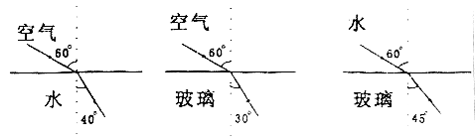

36、为了研究保存时间和烹调对蔬菜维生素C（记作Vc）含量的影响，有人进行如下研究：
（1）将番茄在室温下储藏7天，每天进行一次Vc含量测定，结果如下：（见表一）；另外，对其他5种蔬菜在保存3天的前后的Vc含量也作了相应测定，结果如下：（见表二）。
（2）将几种蔬菜炒5分钟后，测定其Vc含量，并与未经烹调时的V_{c}含量进行比较，结果如下（见表三）
（表一）
天数  番茄 | 1天 | 2天 | 3天 | 4天 | 5天 | 6天 | 7天
V_{c}含量 | 29.49 | 28.12 | 27.01 | 25.54 | 23.43 | 21.08 | 18.72
（表二）
条件 | 青菜 | 绿豆芽 | 青辣椒 | 红辣椒 | 土豆
当天测 | 38.31 | 8.10 | 8.23 | 101.32 | 13.58
3天后测 | 33.57 | 7.60 | 7.93 | 96.35 | 12.38
( 表三)
条件 | 番茄 | 青菜 | 绿豆芽 | 青辣椒 | 红辣椒 | 土豆
未经烹调 | 29.49 | 38.31 | 8.10 | 8.23 | 101.32 | 13.58
经烹调 | 13.86 | 8.88 | 4.67 | 4.98 | 87.15 | 5.47
请回答：
（1）你可得出蔬菜中V_{C}含量随着储藏时间的延长怎样变化？
（2）从表三中你又可得出什么结论：
（3）从提高的V_{C}利用率角度考虑，你能对你的父母或其他人提出一条建议吗？
37、某科学实验小组在做“酒精和水混合实验”中，得到表一所示实验数据，经计算处理后得到表二数据。表一 表二
实验序号 | 水的体积（毫升） | 酒精体积（毫升） | 混合前总体积（毫升） | 混合后总体积（毫升）
1 | 87.8 | 12.2 | 100 | 98.8
2 | 66.2 | 33.8 | 100 | 97.7
3 | 44.4 | 55.6 | 100 | 96.4
4 | 16.7 | 83.3 | 100 | 97.6
5 | 8.2 | 91.8 | 100 | 98.5
实验序号 | 混合后减小的体积（毫升） | 混合液中酒精的质量分数（%）
1 | 1.2 | 10
2 | 2.3 | 20
3 | 3.6 | 50
4 | 2.4 | 80
5 | 1.5 | 90
（1）根据表二数据，画出酒精和水混合后“减小的体积”随混合液中“酒精的质量分数”变化的曲线。
减小的体积（毫升）
酒精的质量分数（%）
0
10
20
30
40
50
60
70
80
90
1
2
3
4

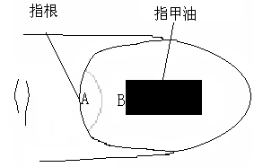
（2）根据表二提供的数据，可以得出：混合液中酒精的质量分数
A
B
指甲油
指甲根
为 %时，混合后体积减小得最明显。
38、人的指甲是不断长长的，但到底是由指甲的哪一部位长长的呢？
（1）某同学对此提出假设：“指甲长长可能是由指甲的根部不断长长而形成的”。由此他设计了如下实验方案：
①在指甲的中轴线上，按图所示涂上指甲油（指甲油比较难以擦去，可以在指甲上保持较长时间）。
②半个月后，观察、测量并分析。如果该同学的假设是正确的，则应
观察到AB间的距离 （选填“增大”、“不变”或“缩短”）。
（2）对于指甲的生长你还想研究什么问题？ 。
四、分析计算题（6+4+4，共14分）
39、去冬今春，珠江三角洲持续干旱，导致地下水位下降，海水渗入导致“咸潮入侵”，珠江地下淡水变成，严重影响了当地人民的生产和生活。
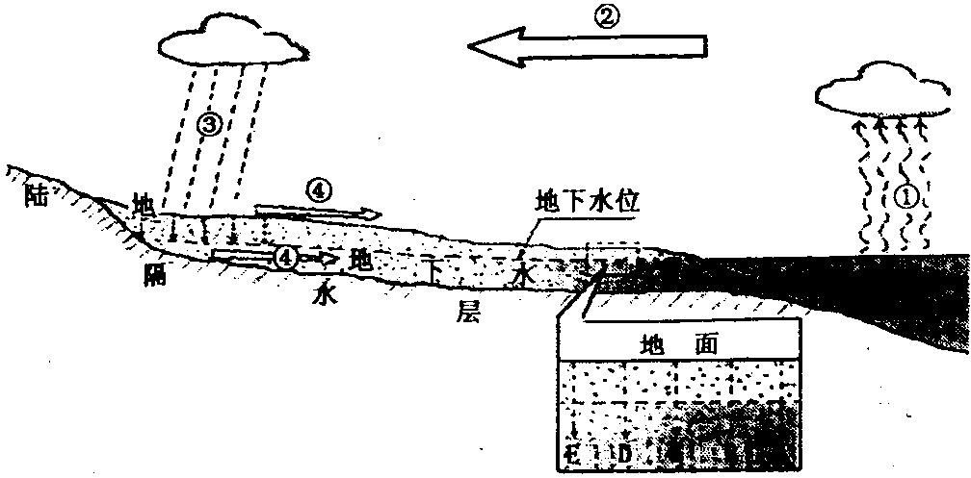
（1）图中的①→②→③→④四个主要环节组成的水循环称为 。由于珠江三角洲地区降水减少，下渗到地下的水也相应减少，导致海水渗入。
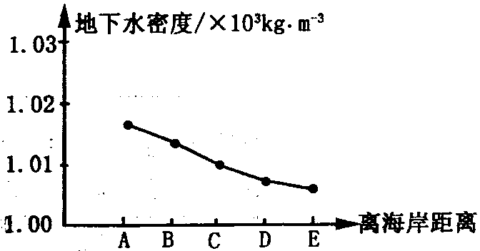
（2）海水渗入后，各处地下水由于含盐量不同，其密度也会有所变化。某学生有两个猜想：猜想1：地下水的密度与离海岸的距离有关。猜想2：地下水的密度与离海平面的高度有关。为了探究猜想1，他分别在图中距海岸距离不同的A、B、C、D、E五个点汲取水样。五个采水点距海平面的高度应该 （填“相同”或“不相同”）。
E D C B A
（3）该学生算出各采水点水样的密度，绘出如右图所示曲线。根据曲线，你认为在海岸附近地下水的密度与离海岸的距离有什么关系？
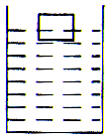
40、如图，烧杯中盛有200克温度为20°C的水，一个横截面积为30厘米²，高为10厘米，重为1.47牛的木块漂浮在水中。
（1）要将烧杯中的水配成20°C的氯化钠饱和溶液，至少应加 克食盐。
（2）达到饱和后木块有2/5的体积浸入液体，求该食盐水密度。
不同温度下食盐的溶解度
温度（°C） | 0 | 10 | 20 | 30 | 40 | 50 | 60
溶解度（克） | 35.7 | 35.8 | 36.0 | 36.3 | 36.6 | 37.0 | 37.3
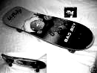
41、滑板运动已经成为都市青年最流行、最持久的时尚运动。如图所示一块滑板是由板面、滑板支架（滑板桥）和四只滑
板轮等部分组成，总质量为5kg；其中板面是由一块质量约
为4kg，体积约为5×10^{－3}m³的复合材料组成。求：
（1）组成板面的复合材料密度。
（2）若四个滑板轮与水平地面的接触面积为8×10^{－4}m²，
当一个质量为45kg的学生站在滑板上时，滑板
对水平地面的压强。(g取10N/Kg)
八年级科学学业检测答题卷 2006.12
一、选择题（每小题2分，共40分）
1 | 2 | 3 | 4 | 5 | 6 | 7 | 8 | 9 | 10
11 | 12 | 13 | 14 | 15 | 16 | 17 | 18 | 19 | 20

二、简答题（每空格1分，共26分）
21、
22、
23、
24、
25、（1） （2）
26、
27、（1） （2）
28、
29、（1） （2）
30、
31、（1） （2）
32、（1） （2）
33、（1） （2）

三、科学探究题（每空格2分，共20分）
34、（1）
（2）
35、
36、（1）
（2）
（3）
37、（1） （2）
减小的体积（毫升）
酒精的质量分数（%）
0
10
20
30
40
50
60
70
80
90
1
2
3
4
38、（1） （2）
四、分析计算题（6+4+4，共14分）
39、（1） （2）
（3）
40、（1）

41、

八年级科学学业检测参考答案 2006.12
一、选择题（每小题2分，共40分）
1 | 2 | 3 | 4 | 5 | 6 | 7 | 8 | 9 | 10
C | B | D | D | B | B | C | A | B | A
11 | 12 | 13 | 14 | 15 | 16 | 17 | 18 | 19 | 20
B | A | A | D | C | A | D | C | B | B
二、简答题（每空格1分，共26分）
21、14时 13 22、一立方米水的质量为1.0×10³千克 0.74 23、食盐 490
24、马德堡半球实验 1.01×10⁵ 25、（1）低 （2）降低 26、9×10⁻⁶
27、（1）密度 （2）深度 28、降温 增多
29、（1）不饱和 （2）蒸发溶剂、增加溶质、降低温度等
30、温特 胚芽尖端确实产生了某种能控制胚芽生长的物质
31、（1）4.5 495.5 （2）瓶塞没有倒放、食盐与砝码的位置放错等 32、（1）C （2）A
33、（1）马铃薯的密度越大，淀粉含量越高，收购价格越高 （2）9600
三、科学探究题（每空格2分，共20分）
34、（1）一定量气体体积不变时，气体的压强随温度的升高而增大
（2）车胎中气体吸收太阳能温度升高，气压增大而引起
35、光从传播速度快的介质斜射入传播速度慢的介质，折射角大于入射角
36、（1）蔬菜中V_{C}含量随着储藏时间的延长而减少
（2）蔬菜中V_{C}含量经烹调后会减少
（3）吃新鲜蔬菜、能生吃的尽可能生吃
37、（1）略 （2）50
38、（1）增大 （2）指甲为什么会长长、浸水后为什么会变软、指甲长长快慢与健康有关吗等
四、分析计算题（6+4+4，共14分）
39、（1）海陆间循环 （2）相同
（3）深度相同时，地下水的密度随离海岸距离的增大而减少
40、（1）72 （2）1.25×10³千克/米³
41、（1）0.8×10³千克/米³ （2）6.25×10³帕

命题人：龙湾区永兴中学张维锦

